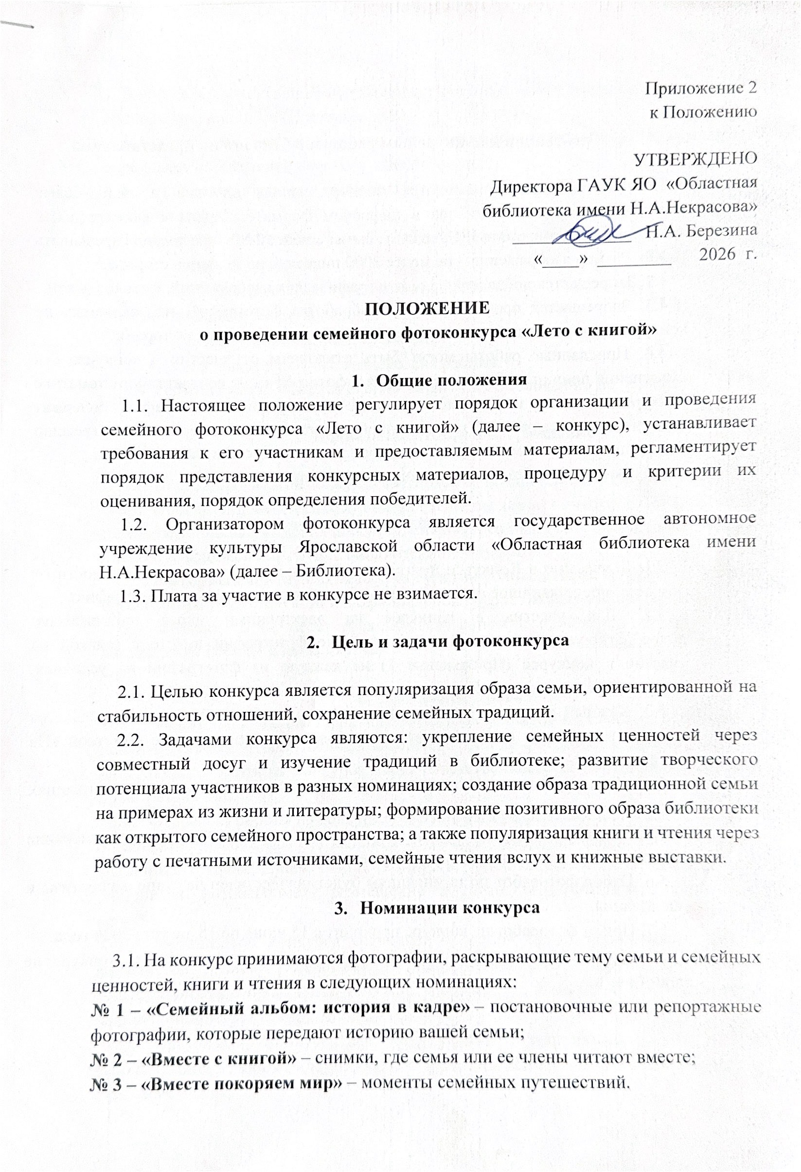

- Требования к конкурсным работам и условия их представления

  - На конкурс принимаются полноразмерные цветные и черно-белые фотографии хорошего качества в цифровом формате. Файлы с фотографиями представляются в формате JPG, должны быть не менее 2 Mb и не должны превышать 10 Mb. Размер изображения – не менее 2000 пикселей по меньшей стороне.
  - Запрещается добавление рамок и графических изображений, фотоколлажей.
  - Запрещается профессиональная обработка фотографий, направляемых на конкурс, с помощью компьютерных программ (графических редакторов).
  - Присланные работы могут быть отклонены от участия в конкурсе без объяснения причин в следующих случаях: фотографии не соответствуют тематике конкурса; низкое техническое качество фотографий; фотографии содержат элементы насилия, расовой, национальной или религиозной нетерпимости, агрессию к природе и животному миру, а также пропаганду алкоголя и табакокурения.
  - Фотографии без заявки оргкомитетом не принимаются.

- Порядок проведения конкурса

  - К участию в Конкурсе приглашаются семьи с детьми вне зависимости от возраста, представившие оригинальную тематическую авторскую фотографию.
  - Для участия в конкурсе на электронный адрес организатора: metod3@rlib.yar.ru направляются конкурсные фотографии вместе с заявкой на участие в конкурсе (Приложение 1) на каждую из фотографий на условиях, изложенных в настоящем Положении.
  - Каждый участник имеет право прислать не более одной фотографии на каждую номинацию в соответствии с требованиями положения с пометкой «На фотоконкурс».
  - Конкурсанты имеют право участвовать в нескольких номинациях одновременно.
  - Заполняя заявку, участники автоматически дают согласие на использование персональных данных и публичное выставление работ в сети Интернет.
  - Отбор фоторабот по номинациям будет осуществлен на этапе экспертизы и оценивания.
  - Прием фоторабот на конкурс проходит с 15 июня по 15 августа 2026 года.
  - Фотоработы, представленные позднее указанного срока, на конкурс не принимаются.

- Критерии конкурсного отбора

  - В целях объективной оценки представленных на конкурс работ утверждается состав жюри конкурса (Приложение 2).
  - Жюри конкурса рассматривает представленные работы на очном заседании и определяет победителей простым голосованием.
  - Для единообразного сравнения конкурсных фоторабот выбраны следующие критерии оценки:
    - соответствие замысла и воплощения работы теме конкурса;
    - общее восприятие;
    - оригинальность идеи и содержания работы;
    - техника и качество исполнения;
    - художественная выразительность;
    - сила эмоционального воздействия работы.
  - Решение жюри является окончательным и обжалованию не подлежит.

- Подведение итогов и награждение

  - Подведение итогов конкурса состоится не позднее 30 августа 2026 года.
  - Победители конкурса будут награждены дипломами и памятными призами. О дате церемонии награждения победителей конкурса будет сообщено дополнительно лично и в официальной группе библиотеки ВКонтакте.
  - Информация об итогах конкурса будет опубликована на официальном сайте организатора www.rlib.yar.ru и в официальной группе библиотеки ВКонтакте.
  - Библиотека не несет расходов, связанных с прибытием на церемонию награждения победителей конкурса.

- Авторские права
  - Участники конкурса гарантируют наличие у них личных неимущественных и исключительных имущественных авторских прав на фотоработы, представленные на конкурс. Участники конкурса несут ответственность за нарушение авторских прав третьих лиц.
  - Отправляя работы на конкурс, участник дает разрешение на их использование организатором конкурса без выплаты авторского вознаграждения в любых целях, связанных с проведением самого конкурса: публикацией в печатных изданиях (сборниках, фотоальбомах), размещение на сайте организатора и в социальных сетях.
  - Организатор конкурса оставляет за собой право использовать работы финалистов в любых печатных и электронных СМИ для информирования общественности о проведении конкурса и его итогах, а также на плакатах и иных информационно-рекламных материалах.

  - Организатор конкурса обязуется указывать имя автора работы при ее использовании в любом виде. Любое коммерческое использование возможно только с согласия автора.
  - Предоставление фоторабот и заявки на участие в конкурсе автоматически является согласием с вышеприведенными условиями.
- Контактная информация Адрес: 150040, г. Ярославль, ул. Свердлова, 25В;
Ярославская областная универсальная научная библиотека имени
Н. А. Некрасова

Контактные лица:
Крутова Яна Валерьевна, зам. директора, 8-906-528-88-86
Шутова Наталья Александровна, методист ведущий, 8(4852)23-12-09

Приложение 1
к Положению о проведении семейного фотоконкурса «Лето с книгой»

Заявка
ФИО участника
Год рождения
Название номинации
Название работы
Контактные данные: телефон, e-mail

В соответствии со ст. 9 Федерального закона от 27.07.2006 № 152-ФЗ «О персональных данных» отправка заявки на конкурс подтверждает согласие на автоматизированную, а также без использования средств автоматизации, обработку предоставляемых персональных данных, а именно совершение действий, предусмотренных п. 3 ст. 3 Федерального закона от 27.07.2006 № 152-ФЗ «О персональных данных» (далее – Согласие).
Согласие действует с даты отправки в оргкомитет настоящей Заявки.
Отправка заявки свидетельствует, что с Положением о проведении фотоконкурса в 2026 году участники ознакомлены и согласны.
Организаторы фотоконкурса оставляют за собой право использовать фотоработы, направленные на фотоконкурс (с указанием авторства), для специальных выставок в группе в VK и в иных случаях, предусмотренных Положением

Приложение 2
к Положению о проведении семейного фотоконкурса «Лето с книгой»

Состав жюри фотоконкурса

Березина Наталья Алексеевна, директор библиотеки | Председатель
Крутова Яна Валерьевна, заместитель директора | Член жюри
Абросимова Наталья Владимировна, заместитель директора | Член жюри
Хахлева Полина Андреевна, специалист по связям с общественностью | Член жюри
Шутова Наталья Александровна, методист ведущий | Секретарь

